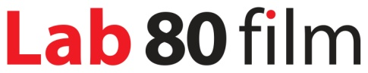
presenta

KOUDELKA FOTOGRAFA LA TERRA SANTA
di Gilad Baram

Germania/Repubblica Ceca 2015, 76' - col. e b&n

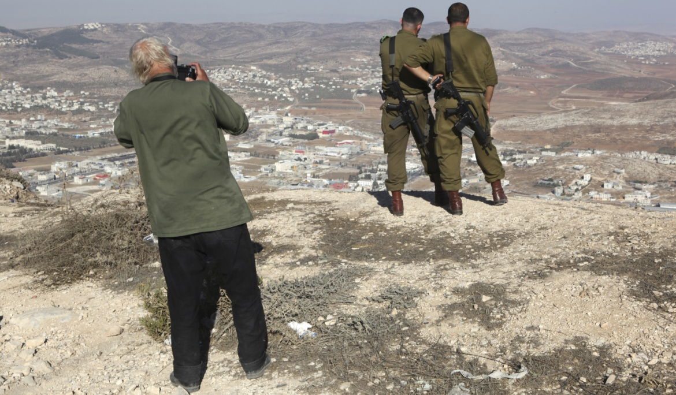

Cinque anni di reportage in Terra Santa del fotografo Josef Koudelka dell'agenzia Magnum, divenuto celebre per le immagini scattate durante la Primavera di Praga.
Koudelka viene accompagnato dal giovane regista Gilad Baram, che accosta gli scatti
in bianco e nero del maestro ai filmati che ne registrano l'appassionato e solitario processo creativo nel lavoro svolto lungo il muro che separa Israele e Palestina.

Nei cinema italiani da lunedì 2 ottobre 2017

TRAILER https://vimeo.com/228990456 MATERIALI STAMPA www.lab80.it/pressarea

UFFICIO STAMPA Sara Agostinelli
+39 329.0849615 +39 035.5781021 +39 035.342239
press@lab80.it | sara.agostinelli@gmail.com | www.lab80.it/pressarea

SINOSSI

Koudelka fotografa la Terra Santa è il racconto del lavoro di reportage che Josef Koudelka, uno dei più grandi fotografi contemporanei, membro storico dell'agenzia Magnum, ha svolto nell'arco di cinque anni lungo il muro che separa Israele e Palestina, tra il 2008 e il 2012. Accompagnato dal giovane regista e fotografo israeliano Gilad Baram, Koudelka ha attraversato Gerusalemme Est, Hebron, Ramallah, Betlemme e numerosi insediamenti israeliani dislocati lungo il confine.
Le fotografie in bianco e nero che ha scattato si alternano ai filmati con cui Baram documenta il processo creativo del maestro: Koudelka osserva con attenzione i suoi soggetti, attende con pazienza che la luce muti, cambia diverse volte posizione, prova e riprova fino a quando trova finalmente l'immagine che cercava. Lo scatto è soltanto l'atto finale e quasi liberatorio di una certosina e appassionante ricerca, condotta in una delle zone di conflitto più cruciali del pianeta.

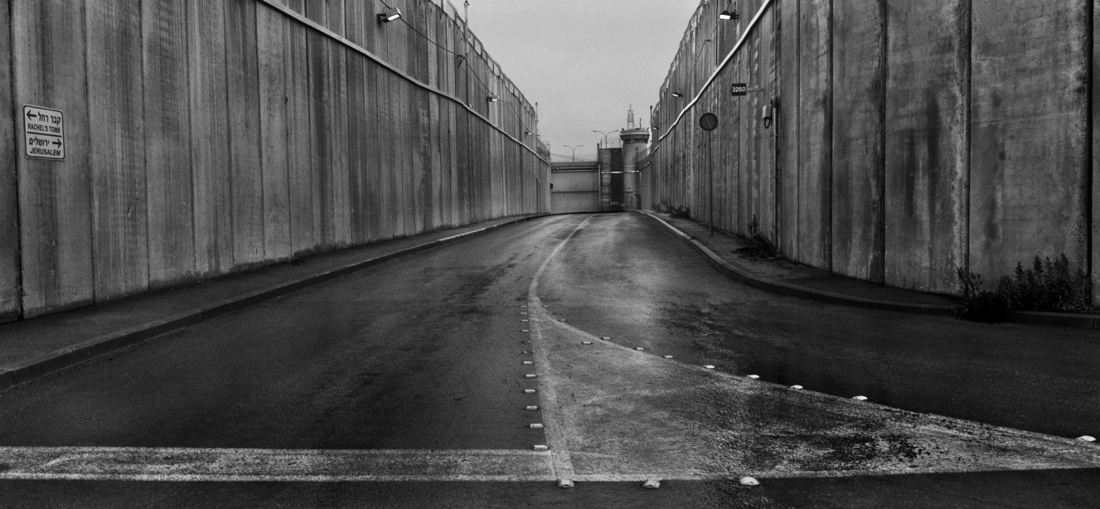

Sono cresciuto dietro il muro. Per me era la prigione, ero in gabbia. Per questo, naturalmente, non l'ho mai amato. Ma questo Muro, a modo suo, è spettacolare.

Josef Koudelka

NOTE DI REGIA

Koudelka appartiene ad una specie di fotografi ormai in via d'estinzione: la figura mitica dell'eterno nomade in cerca dell'immagine perfetta. Per più di cinquant'anni ha dedicato la sua vita alla fotografia, pensando alle sue inquadrature al risveglio e andando a letto con loro la sera. Sono queste indimenticabili immagini che compongono il mosaico unico del suo carattere.
La prima volta che ho visto Josef Koudelka in azione sono rimasto ipnotizzato: 72enne, quando portava all'occhio il mirino si trasformava, tutto il suo essere era concentrato sul punto di incontro tra l'occhio e la camera. Da quel momento ho capito che dovevo provare a capire la forza ossessiva dello sguardo che c'era dietro ogni scatto.
Koudelka fotografa la Terra Santa è nato dal raro incontro tra un giovane fotografo e un maestro della fotografia rinomato a livello mondiale. Dopo cinque anni mi sono reso conto che per ritrarre questo artista unico e il suo singolare processo creativo avrei dovuto imparare attentamente ad adottare il suo punto di vista. Ogni volta ho studiato i suoi movimenti, i luoghi e le situazioni che catturavano la sua attenzione, la pazienza e la dedizione che metteva per cristallizzare il singolo momento. Gradualmente ho imparato come disegnare la cornice intorno a Koudelka. Ho imparato a guardare come lui.

Prima del film

Era la seconda settimana che studiavo all'Accademia d'Arte di Gerusalemme. Il responsabile del Dipartimento di Fotografia ha spento la luce e acceso il proiettore. Sullo schermo sono apparse foto in bianco e nero e la classe si è fatta silenziosa. Tutti gli occhi erano fissi sulle immagini che mostravano la vita delle comunità gitane dell'Est Europa negli anni Sessanta, seguite dalle immagini degli eventi caotici che hanno segnato la fine della Primavera di Praga. La proiezione finì con la foto di un orologio da polso che mostrava l'ora, per sempre congelata, in cui i carri armati russi si mossero nelle strade deserte della città. Il momento in cui ero seduto nell'aula e fissavo quelle immagini sorprendentemente belle e disturbanti è stato il primo momento in cui mi sono avvicinato a Josef Koudelka.
Tre anni dopo, era il 2009, la stessa mano che avevo visto sullo schermo durante la lezione stringeva la mia. In un piccolo hotel di Gerusalemme un uomo coi capelli bianchi e grandi occhiali mi si è presentato con voce alta e assertiva: «Josef Koudelka. Fotografo».
Mentre lui scopriva con sgomento la realtà contemporanea della Terra Santa, io mi confrontavo con una parte di realtà del paese in cui sono nato che, come molti israeliani, non avevo mai visto prima.

Gilad Baram
IL REGISTA

Gilad Baram è un fotografo, artista visuale e video-documentarista israeliano che lavora e vive a Berlino e a Gerusalemme. Con i suoi lavori ha vinto borse di studio e premi ed è stato esposto in spazi artistici di diversi paesi del mondo. Koudelka fotografa la Terra Santa è il suo film d'esordio.

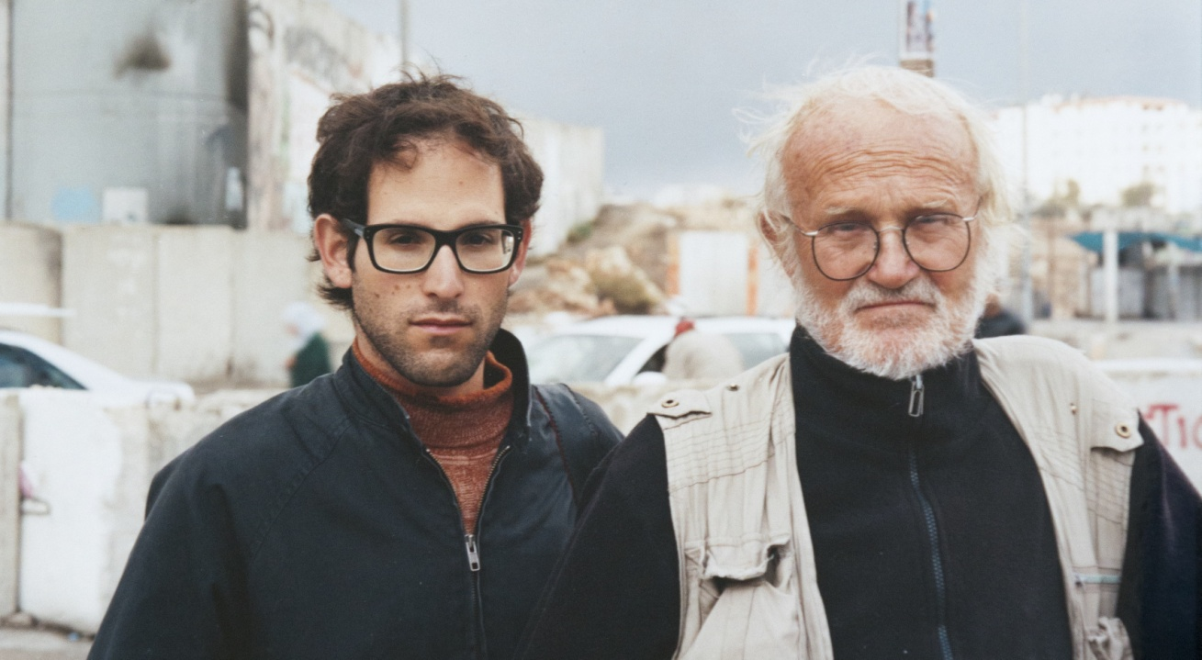

JOSEF KOUDELKA

Josef Koudelka, nato nel 1938 a Boskovice, in Repubblica Ceca, si è laureato in ingegneria a Praga nel 1961. Mentre lavorava come ingegnere aeronautico, nei primi anni '60, è entrato in possesso di una macchina fotografica Rolleiflex e ha cominciato a fotografare produzioni sceniche per riviste di teatro. Poco dopo ha iniziato a documentare la vita e la cultura gitana in Romania, Slovacchia e Est Europa, dedicandosi a tempo pieno alla fotografia nel 1967.
Nel 1968, a soli due giorni dal suo ritorno dalla Romania, ha fotografato l'invasione sovietica di Praga e la resistenza ceca. Con il supporto della storica e direttrice museale Anna Farova, i suoi negativi sono stati fatti uscire di nascosto da Praga e pubblicati dall'agenzia Magnum di New York: l'autore è stato citato con le iniziali "P.P." (Prague Photographer) per evitare rappresaglie contro la famiglia. Per le fotografie della Primavera di Praga, Koudelka è stato premiato con il Premio Robert Capa Gold Medal nel 1969, anonimamente: non ha riconosciuto pubblicamente le immagini come sue fino al 1985, quando è morto suo padre.
Nel 1970 ha lasciato Cecoslovacchia e ha chiesto asilo politico all'Inghilterra, dove ha vissuto per più di dieci anni. È entrato nell'agenzia fotografica Magnum nel 1971. È diventato cittadino francese nel 1987 e nel 1991 è tornato in Cecoslovacchia per produrre The Black Triangle, progetto con cui ha documentato la devastazione causata dall'estrazione mineraria francese del carbone nelle colline dei Monti Metalliferi.
Koudelka ha ricevuto numerosi premi, tra cui Arts Council of Great Britain (1973 e 1976); Prix Nadar (Francia, 1978); United States National Endowment for the Arts Photography Grant (1980); Erna and Victor Hasseblad Foundation Photography Prize (Svezia, 1992) e Cornell Capa Infinity Award (2004).
Le sue fotografie sono state esposte in tutto il mondo, in istituzioni come l'International Center of Photography di New York; il Museum Folkwang di Essen, in Germania; il Museum of Modern Art di New York; il Palais de Tokyo di Parigi; lo Stedelijk Museum of Modern Art di Amsterdam e il Victoria and Albert Museum di Londra.
I suoi lavori monografici comprendono Gypsies (Aperture 1975); Exiles (Aperture 1988); Prague 1968 (Centre National de la Photographie 1990); The Black Triangle: The Foothills of the Ore Mountain (Vesmir 1994); Chaos (Phaidon 1999); Koudelka (Aperture 2006) e Invasion 68: Prague (Aperture 2008).
Koudelka vive e lavora a Parigi e Praga.

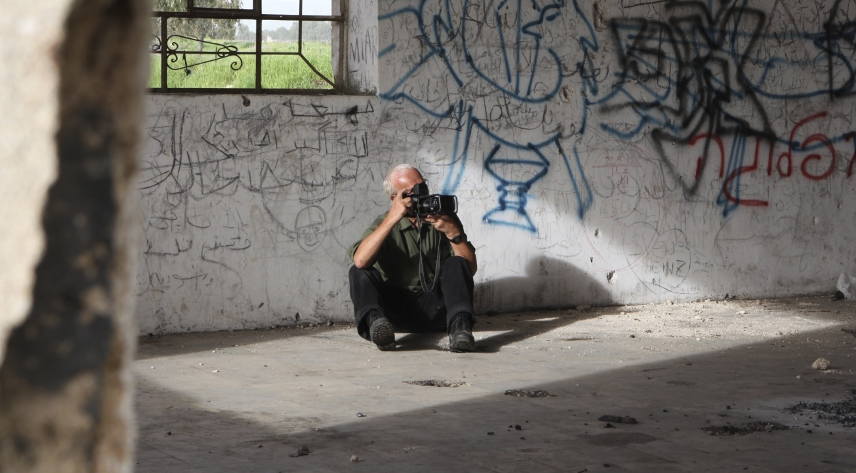

SCHEDA DEL FILM

Paese: Germania, Repubblica Ceca
Anno: 2015
Durata: 76'
Genere: documentario
Sceneggiatura: Gilad Baram, Elisa Purfürst
Fotografia: Gilad Baram
Montaggio: Elisa Purfürst
Musica: Tobias Purfürst
Con: Josef Koudelka
Produzione: Nowhere Films
Co-produzione Czech Television - Film Center, in collaborazione con The Post Republic
Distribuzione italiana: Lab 80 film
In collaborazione con Trieste Film Festival

FESTIVAL

San Francisco Jewish Film Festival, USA
Galway Film Festival, Ireland
Reconteres Photographique d'Arle, France
FILAF, Perpignan, France
Docaviv, Tel-Avive, Israel
DOKfest Munich, Germany
One World, Prague, Czech Republic
Jihlava IDFF, Czech Republic

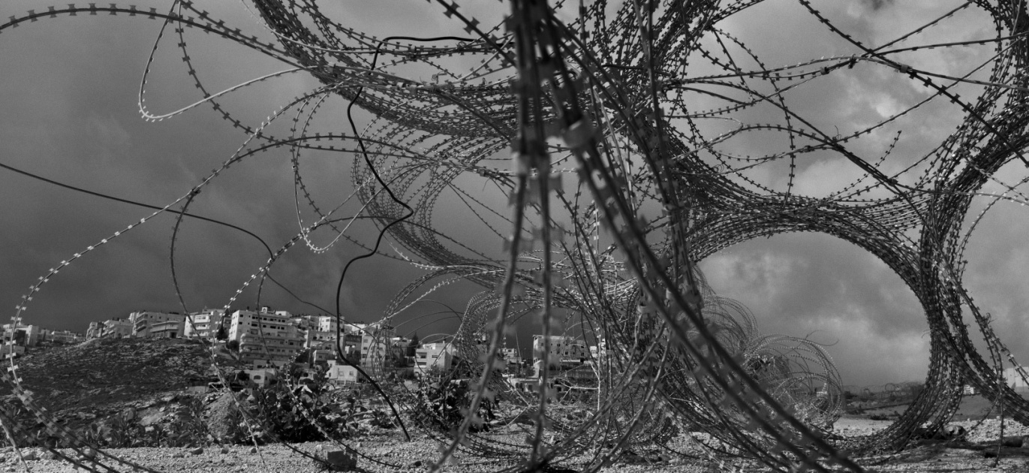

INTERVISTA A GILAD BARAM
Estratto dell'intervista di Geneva Anderson
Testo completo https://genevaanderson.wordpress.com/2016/07/24/interview-israeli-director-gilad-baram-talks-about-koudelka-shooting-holy-land-his-debut-doc-on-magnum-photographer-josef-koudelka-screening-at-the-san-francisco-jewish-film-fest/

Cosa ha portato Koudelka in Terra Santa e come hai potuto diventare suo assistente?

Tutto è cominciato nel 2008, quando Frédéric Brenner, un fotografo francese famoso per i suoi reportage sulle comunità ebraiche di tutto il mondo, stava raccogliendo un gruppo di 12 grandi nomi del mondo della fotografia per venire in Israele ed esplorare diversi aspetti del paese (...). All'inizio Koudelka rifiutò la proposta di Brenner ma poi si convinse a venire in Israele per un viaggio esplorativo. Si "scontrò" con il Muro a Gerusalemme Est e gli successe qualcosa. Si rese conto che il Muro risvegliava qualcosa di molto profondo in lui e stabilì che lì c'era da fare del lavoro. (...)
Frédéric fece un accordo con il Dipartimento di Fotografia che frequentavo, in base al quale avrebbe scelto degli studenti che avrebbero fatto da assistenti ai fotografi. Io fui il primo studente ad essere scelto e Josef fu il primo fotografo ad arrivare, così fummo messi in coppia. Era il febbraio del 2009. Ci stringemmo la mano e concordammo di incontrarci alle 7 del mattino dopo. Non avevo idea di cosa stava per succedermi.

Da dove è venuta l'idea del film?

Non avevo intenzione di fare un film. All'inizio del viaggio, il secondo giorno, quando stavamo attraversando il West Bank, fermammo l'auto e scendemmo, io presi con me la macchina fotografica. Lui cominciò a fotografare, poi si girò verso di me e mi disse: «Non penserai di girarmi intorno con quella macchina fotografica mentre sto fotografando. Per favore lasciala nell'auto». Io obbedii ma ero imbarazzato. Non capivo come un fotografo potesse dire questo ad un altro fotografo, tanto meno ad uno studente.
Quando ci fermammo di nuovo, io tirai fuori la macchina fotografica e ricominciai. Questa volta si voltò verso di me e non disse nulla. Fu lì che cominciò il film. Mi resi conto che Koudelka non aveva bisogno di un assistente e che se fossimo sopravvissuti a questa avventura avrei dovuto fare qualcosa per me e autonomamente.
Più tardi, in macchina, lui propose una sorta di accordo: io avrei avuto il permesso di ritrarlo ma non di mostrare poi le immagini, nemmeno ai miei compagni di corso. Se avessi voluto fare qualsiasi cosa con quelle immagini avrei dovuto avere il suo permesso (...). Credo che lui abbia pensato qualcosa come "lasciamo giocare il bambino", così avrebbe fatto il suo lavoro in pace e io avrei avuto nel frattempo qualcosa da fare. Questo fu l'inizio ma poi la dinamica cambiò.
Tra una sua visita e l'altra passavano circa sei mesi. Dopo il suo terzo viaggio mi resi conto che il materiale che avevo accumulato era molto e che, una volta lavorato, poteva rivelare qualcosa di interessante. Decisi di cominciare a filmare. Quando iniziai ero ansioso e correvo qui e là come un matto. Non riuscivo a posizionarmi perché lui si muoveva di continuo. Dovevo cambiare approccio, capii che dovevo adottare il suo modo di guardare. Cominciai a rallentare e ad utilizzare un metodo che fosse più adatto agli scatti fotografici, piazzando la macchina da presa su un treppiede e comprendendo i movimenti che Koudelka effettuava per la sua composizione. Stavo creando un collegamento tra immagini fisse e immagini in movimento (...). Il film è il risultato di questo processo.

Nel film si vede Koudelka tornare nei luoghi che ha già fotografato in passato e portare con sé le vecchie immagini. Per quale motivo?

Questa è stata davvero una sorpresa, la scoperta di qualcosa che mai avrei pensato facesse parte del suo processo creativo. Koudelka studia profondamente le sue fotografie e studia altrettanto profondamente i cambiamenti del paesaggio. Porta con sé quelle che considera le sue migliori immagini e cerca di perfezionarle con i nuovi scatti. Quando sente di essere arrivato al punto, che non potrebbe scattare meglio, allora scatta e procede con l'immagine successiva. Per fare ciò ci vuole una grande sensibilità; per sapere dove porre il limite ci vogliono intuito e dedizione. (...)

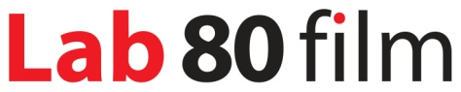
DISTRIBUZIONE
+39 035.5781021 +39 035.342239 +39 348.1234664
distribuzione@lab80.it www.lab80.it

